**droites parallèles et triangles (JOURNÉE 1)**

**Section A : exercices essentiels**

1. p.78 #1
2. p.79 #3
3. p.79 #4
4. p.90 #3
5. p.92 #11
6. p.92 #13
7. p.82 #20
8. p.104 #2
9. p.104#1b
10. p.106#5b

**Section B : exercices recommandés**

1. p.78 #2
2. p.81 #15
3. p.85 #5
4. p.90 #4
5. p.92 #14

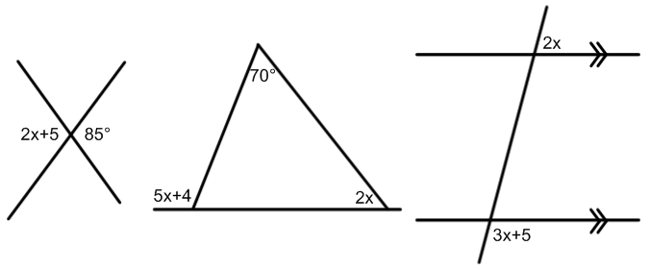

1. 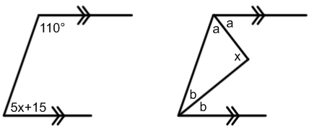Détermine la valeur de *x* dans chaque cas.
2. 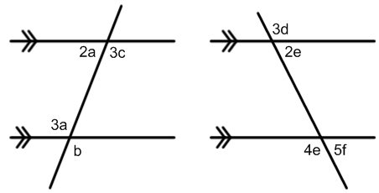Détermine la valeur de chaque inconnu.

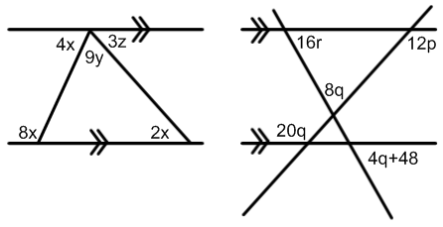

**Section C : exercices enrichis**

1. p.92 #15



1. Détermine la longueur du côté *x* au centième près.

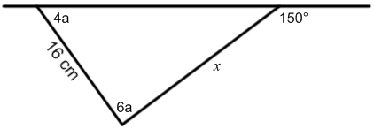

**démonstrations sur deux colonnes**

1. 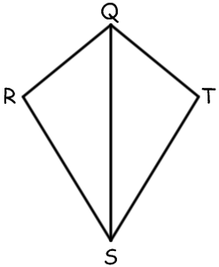Dans le diagramme ci-dessous, et. Démontrer que.
2. 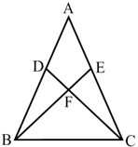Soit :. Démontrer que :.

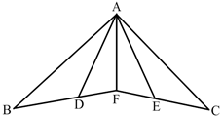

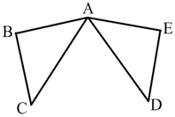Dans le diagramme ci-dessous,,et. Démontrer que.

1. 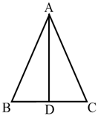Dans le,et *D* est le point milieu. Démontrer que.
2. 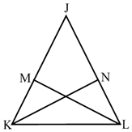Dans le,, et. Démontrer que leest isocèle.
3. Dans le diagramme ci-dessous,et. Démontrer que.

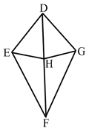

1. 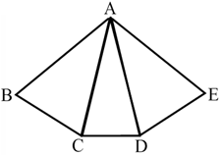Dans le diagramme ci-dessous,,et. Démontrer queest isocèle.
2. 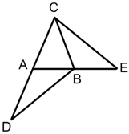Soit : . Démontrer que :.
3. 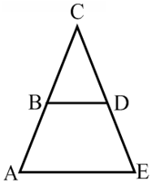Dans le,et. Démontrer que leest isocèle.
4. 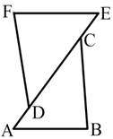Soit :,et. Démontrer que.
5. 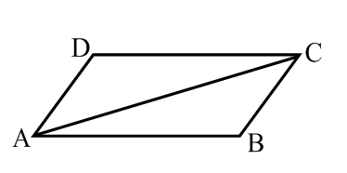Soit :et. Démontrer que *ABCD* est un parallélogramme.
6. 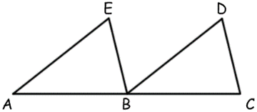Soit :,et *B* est le point milieu de. Démontrer que.
7. 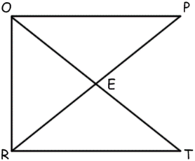Dans le diagramme ci-dessous, ,et. Démontrer que.
8. p.82 #18

**angles dans les polygones**

**Section A : exercices essentiels**

1. p.99 #1
2. p.99 #2
3. p.99 #3
4. p.111 #10d
5. p.102 #17

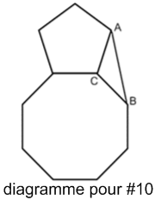**Section B : exercices recommandés**

1. p.100 #6
2. p.100 #7a
3. p.101 # 10
4. p.102 #16
5. Dans le diagramme de droit, le pentagone et l’octogone sont réguliers. Détermine la mesure de ∠*ABC*.

**Section C : exercices enrichis**

1. p.103 #21

**FI Fondements 11 les propriétés des angles et des triangles solutions**

**droites parallèles et triangles**

1. p.78 #1

Les segments de droite KP, LQ, MR et NS sont tous des sécantes pour les segments de droite parallèles WX et YZ. ∠WYD = 90°; ∠WYD et ∠AWY sont des angles internes du même côté de KP.

∠YDA = 115°; ∠WYD et ∠WAL sont des angles correspondants.

∠DEB = 80°; ∠DEB et ∠EBC sont des angles alternes-internes.

∠EFS = 45°; ∠EFS et ∠NCX sont des angles alternes-externes.

1. p.79 #3

Les explications varieront

1. Les angles alternes-internes sont égaux.
2. Les angles correspondants sont égaux.
3. Les angles alternes-externes sont égaux.
4. Les angles opposés par le sommet sont égaux.
5. ∠*b*, ∠*k* et ∠*m* sont tous égaux; ∠*b* et ∠*k* sont des angles correspondants, ∠*k* et ∠*m* sont des angles correspondants.
6. ∠*e*, ∠*n* et ∠*p* sont tous égaux; ∠*e* et ∠*n* sont des angles correspondants, ∠*n* et ∠*p* sont des angles correspondants.
7. ∠*n*, ∠*p* et ∠*d* sont tous égaux; ∠*n* et ∠*p* sont des angles correspondants, ∠*p* et ∠*d* sont des angles alternes-externes.
8. ∠*f* et ∠*k* sont des angles internes du même côté d’une sécante.
9. p.79 #4
   1. ∠*x* = 60°; ∠*y* = 60°; ∠*w* = 120°
   2. ∠*a* = 112°; ∠*b* = 55°; ∠*c* = 68°;∠*d* = 55°; ∠*e* = 112°; ∠*f* = 55°
   3. ∠*a* = 48°; ∠*b* = 48°; ∠*c* = 48°;∠*d* = 48°; ∠*e* = 132°; ∠*f* = 132°; ∠*g* = 132°
10. p.90 #3
    1. ∠YXZ = 79°; ∠Z = 37°
    2. ∠DCE = 45°; ∠A = 85°
11. p.92 #11

∠*a* = 30°; ∠*b* = 150°; ∠*c* = 85°;∠*d* = 65°

1. p.92 #13
   1. ∠J = 110°; ∠M = 110°; ∠JKO = 40°; ∠NOK = 40°; ∠KLN = 40°; ∠LNM = 40°;

∠MLN = 30°; ∠JOK = 30°; ∠LNO = 140°; ∠KLM = 70°; ∠JON = 70°

1. p.82 #20
   1. 



* 1. 



1. p.104 #2
   1. 



* 1. 



1. p. 104 #1b
2. 



1. p.106 #5b
2. 



1. p.78 #2
   1. Oui, les angles correspondants sont égaux.
   2. Non, les angles internes du même côté de la sécante ne sont pas supplémentaires.
   3. Oui, les angles alternes-externes sont égaux.
   4. Oui, les angles alternes-externes sont égaux.
2. p.81 #15

∠PTQ = 78°; ∠PQT = 48°; ∠RQT = 49°; ∠QTR = 102°; ∠SRT = 54°; ∠PTS = 102°

1. p.85 #5
   1. ∠FEB= 69°; ∠EBD = 69°; ∠FBE = 36°; ∠ABF = 75°; ∠CBD = 75°; ∠BDE = 75°
   2. Oui, ∠FEB et ∠EBD sont des angles alternes-internes égaux.
2. p.90 #4



1. p.92 #14

∠INF = 31°; ∠NFI = 65°; ∠FIN = 84°

**diagramme 1**



**diagramme 2**



**diagramme 3**



**diagramme 4**



**diagramme 1**



**diagramme 2**



**diagramme 3**



**diagramme 4**



1. p.92 #15
   1. ∠AXZ = 145°; ∠XYC = 85°; ∠EZY = 130°
   2. 360°
2. **diagramme 1 diagramme 2**

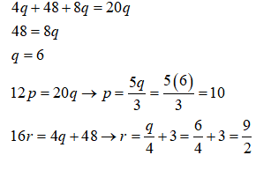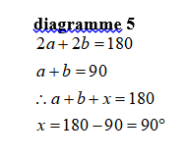





**DÉMONSTRATIONS SUR DEUX COLONNES (JOURNÉE 1)**

|  |  |
| --- | --- |
| **Énoncés** | **Justifications** |
|  | Donné |
|  | Donné |
| est en commun | Réflexive |
|  | CCC |
|  | Triangles congrus |

|  |  |
| --- | --- |
| **Énoncés** | **Justifications** |
|  | Donné |
|  | Donné |
|  | Donné |
| est en commun | Réflexive |
|  | CCC |
|  | Triangles congrus |
|  | ACA |
|  | Triangles congrus |

|  |  |
| --- | --- |
| **Énoncés** | **Justifications** |
|  | Donné |
|  | Donné |
|  | Addition |
|  | Réflexive |
|  | CAC |
|  | Triangles congrus |

|  |  |
| --- | --- |
| **Énoncés** | **Justifications** |
|  | Donné |
|  | Donné |
|  | Donné |
|  | Réflexive |
|  | Soustraction |
|  | CAC |
|  | Triangles congrus |

|  |  |
| --- | --- |
| **Énoncés** | **Justifications** |
|  | Donné |
| *D* est le point milieu de | Donné |
|  | Définition du point milieu |
|  | Définition de perpendiculaire |
| est en commun | Réflexive |
|  | CAC |
|  | Triangles congrus |

|  |  |
| --- | --- |
| **Énoncés** | **Justifications** |
|  | Donné |
|  | Donné |
|  | Donné |
|  | Définition de perpendiculaire |
| est en commun | Réflexive |
|  | HC |
|  | Triangles congrus |
| est isocèle | Réciproque de TTI |

|  |  |
| --- | --- |
| **Énoncés** | **Justifications** |
|  | Donné |
|  | Donné |
| est en commun | Réflexive |
|  | CCC |
|  | Triangles congrus |
| est en commun | Réflexive |
|  | CAC |
|  | Triangles congrus |

|  |  |
| --- | --- |
| **Énoncés** | **Justifications** |
|  | Donné |
|  | Donné |
|  | Donné |
| est isocèle | Réciproque de TTI |
| est isocèle | Réciproque de TTI |
|  | TTI |
|  | TTI |
|  | Transitivité |
| est isocèle | Réciproque de TTI |

|  |  |
| --- | --- |
| **Énoncés** | **Justifications** |
|  | Donné |
|  | Donné |
|  | Donné |
| est isocèle | Réciproque de TTI |
|  | TTI |
|  | Angles supplémentaires |
|  | Angles supplémentaires |
|  | Transitivité |
|  | CAC |
|  | Triangles congrus |

|  |  |
| --- | --- |
| **Énoncés** | **Justifications** |
|  | Donné |
|  | Donné |
| est isocèle | Réciproque de TTI |
|  | TTI |
|  | Angles correspondants |
|  | Angles correspondants |
|  | Transitivité |
| est isocèle | Réciproque de TTI |

|  |  |
| --- | --- |
| **Énoncés** | **Justifications** |
|  | Donné |
|  | Donné |
|  | Donné |
|  | Angles alternes-internes |
| est en commun | Réflexive |
|  | Addition |
|  | AAC |
|  | Triangles congrus |

|  |  |
| --- | --- |
| **Énoncés** | **Justifications** |
|  | Donné |
|  | Donné |
| est en commun | Réflexive |
|  | CCC |
|  | Triangles congrus |
|  | Réciproque des angles alternes-internes |
|  | Triangles congrus |
|  | Réciproque des angles alternes-internes |
| *ABCD* est un parallélogramme | Définition d’un parallélogramme |

|  |  |
| --- | --- |
| **Énoncés** | **Justifications** |
|  | Donné |
|  | Donné |
| *B* est le point milieu de | Donné |
|  | Angles correspondants |
|  | Définition du point milieu |
|  | CAC |
|  | Triangles congrus |
|  | Réciproque des angles correspondants |

|  |  |
| --- | --- |
| **Énoncés** | **Justifications** |
|  | Donné |
|  | Donné |
|  | Donné |
|  | Angles co-internes |
| est commun | Réflexive |
|  | HC |
|  | Triangles congrus |

|  |  |
| --- | --- |
| **Énoncés** | **Justifications** |
|  | Donné |
|  | Donné |
|  | Donné |
|  | Angles alternes-internes |
|  | Définition d’une bissectrice |
|  | Définition d’une bissectrice |
|  | Somme des angles congrus |
|  | Soustraction |
|  | Réciproque des angles alternes-internes |

**angles dans les polygones**

1. p.99 #1
   1. 
   2. 
2. p.99 #2



1. p.99 #3



1. p.111 #10d



1. p.102 #17

La figure se décompose en 2 quadrilatères, alors .

1. p.100 #6



1. p.100 #7a
   1. 
2. p.101 #10
   1. Chaque angle intérieur du pentagone mesure. Les Δ*PLO* et Δ*MLN* sont isocèles, et . Donc.
   2. Δ*LON* est un triangle isocèle, puisque.
3. p.102 #16
   1. *a* = 60°; *b* = 60°; *c* = 120°; *d* = 60°
   2. *a* = 140°; *b* = 20°; *c* = 60°; *d* = 60°

Chaque angle du pentagone = 108°; Chaque angle de l’octogone = 135°



1. p.103 #21

Soit *a*, la mesure de l’angle extérieur. Alors, le polygone est un dodécagone.

